花广金狮学校小学部周清记录表
年级 | 六年级 | 周 次 | 第 14 周 执教老师 周敏 宋文静
科目 | 英语 | 时 间 | 5月 23 日 星期 三
周  清  内  容 | 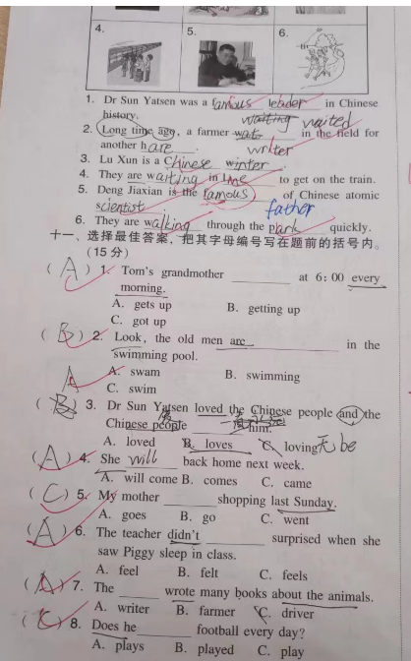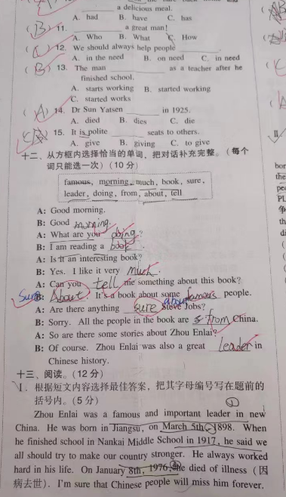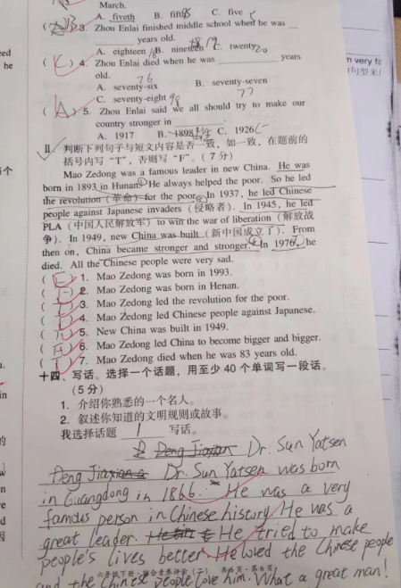
改  进  策  略 | 本周测的是M4-M5笔试。  - 单项选择题，学生对start doing 这个知识点有所遗忘。start doing是以往所学知识点，需要及时复习。  - 学生对U5课文背诵不过关，导致在做第十二大题的根据对话选词填空这种题目也失分。接下来仍需对课文的背诵，尤其是课文重点句的记忆与默写需要逐个过关。  - 作文。本次作文是学生熟悉的作文内容，相对简单。但不少学生写完后仍未养成检查的习惯，容易在标点和时态上出错，仍需多加强调仔细检查的要求。

